L’association Chats Sans Voix
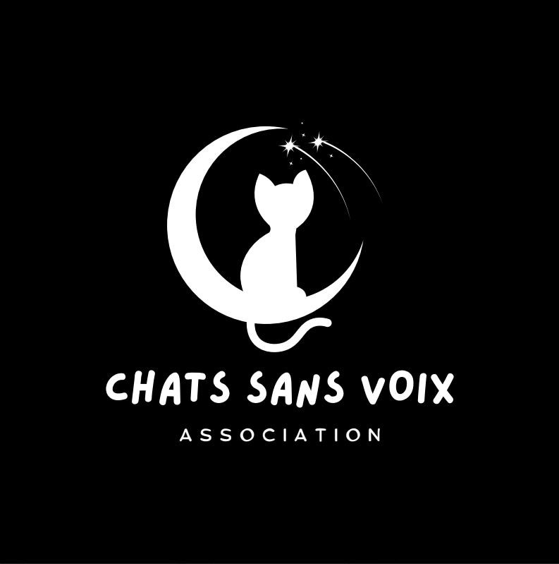
Organise
Le 06 Septembre 2026 son
Marché aux Puces
De 8 :00 à 17 :00
4 € les 4 mètres
Emplacements numérotés Rue Fontaine à Annequin
Installation à partir de 6:30

Réservations / Inscriptions :
Inscriptions au 35 rue de Gorre à Annequin :
• Mercredis 19 août, 26 août et 2 septembre, de 18 h à 19 h 30 ;
• Samedis 22 août, 29 août et 5 septembre, de 10 h à 11 h.
La permanence du mercredi 19 août est exclusivement réservée aux habitants de la rue Fontaine.
Ou :
- Mail : chats.sans.voix@gmail.com
- Facebook (Messenger) : Chats Sans Voix
Renseignements au 06.85.41.27.96 (Marie)

Fiche inscription au verso
BUVETTE & RESTAURATION SUR PLACE
L’association Chats Sans Voix
Organise
Le 06 Septembre 2026 son
Marché aux Puces
De 8 :00 à 17 :00
4 € les 4 mètres
Emplacements numérotés Rue Fontaine à Annequin
Installation à partir de 6:30

Réservations / Inscriptions :
Inscriptions au 35 rue de Gorre à Annequin :
• Mercredis 19 août, 26 août et 2 septembre, de 18 h à 19 h 30 ;
• Samedis 22 août, 29 août et 5 septembre, de 10 h à 11 h.
La permanence du mercredi 19 août est exclusivement réservée aux habitants de la rue Fontaine.
Ou :
- Mail : chats.sans.voix@gmail.com
- Facebook (Messenger) : Chats Sans Voix
Renseignements au 06.85.41.27.96 (Marie)

Fiche inscription au verso
BUVETTE & RESTAURATION SUR PLACE

Organisateur : Association Chats Sans Voix
INSCRIPTION : Marché aux Puces du 06.09 Rue Fontaine à Annequin

Personne physique :

Personne morale :

Je soussigné(e),
Nom : ………………………………………….…….……….………
Prénom ………..………………………………………….……….……
Né(e) le ……………………..…………
à Département : ……..…….Ville : ……………………………………
Adresse : ………………………………………………………………..…………
CP …………….. Ville…………….…………….
Tél. …………………………….……………………….
Email : ……………………………. …………….
Titulaire de la pièce d’identité N° : …………….…………….
Délivrée le ……………………..………..…… par …………………………..…………
N° immatriculation de mon véhicule : …………………………………………………….………………...
Si je suis une personne morale :
Représentant la Société/Association/., (Raison sociale) : …………………………………………………………………………..
Produits vendus sur le marché : ……………………………………….
N° de registre du commerce/des métiers : ……………………………………….. de ……………………………..
dont le siège est au (adresse): ……………………………………………………………………………
ayant la fonction de …………………………..dans la personne morale.

Déclare sur l’honneur : (valable uniquement pour les personnes physiques)
- de ne pas être commerçant (e)
- de ne vendre que des objets personnels et usagés (Article L 310-2 du Code de commerce)
- de non-participation à 2 autres manifestations de même nature au cours de l’année civile. (Article R321-9 du Code pénal)
- Ne laisser aucun déchets, objets invendus sur votre emplacement sous peine d’amende

Déclare sur l’honneur : (valable uniquement pour les personnes morales
- Etre soumis au régime de l’article L 310-2 du Code de commerce.
- Tenir un registre d’inventaire, prescrit pour les objets mobiliers usagés (Article 321-7 du Code pénal)

Fait à ………………………………… le ………………………………..…………
Signature

Ci-joint règlement de € pour l’emplacement pour une longueur de mts

Attestation devant être remis à l’organisateur qui le joindra au registre pour remise au Maire de la Commune d’organisation

Organisateur : Association Chats Sans Voix
INSCRIPTION : Marché aux Puces du 06.09 Rue Fontaine à Annequin

Personne physique :

Personne morale :

Je soussigné(e),
Nom : ………………………………………….…….……….………
Prénom ………..………………………………………….……….……
Né(e) le ……………………..………
à Département : ……..…….Ville : ……………………………………
Adresse : ………………………………………………………………..…………
CP …………….. Ville…………….…………….
Tél. …………………………….……………………….
Email : ……………………………. …………….
Titulaire de la pièce d’identité N° : …………….…………….
Délivrée le ……………………..………..…… par …………………………..…………
N° immatriculation de mon véhicule : …………………………………………………….………………...
Si je suis une personne morale :
Représentant la Société/Association/., (Raison sociale) : …………………………………………………………………………..
Produits vendus sur le marché : ……………………………………….
N° de registre du commerce/des métiers : ……………………………………….. de ……………………………..
dont le siège est au (adresse): ……………………………………………………………………………
ayant la fonction de …………………………..dans la personne morale.

Déclare sur l’honneur : (valable uniquement pour les personnes physiques)
- de ne pas être commerçant (e)
- de ne vendre que des objets personnels et usagés (Article L 310-2 du Code de commerce)
- de non-participation à 2 autres manifestations de même nature au cours de l’année civile. (Article R321-9 du Code pénal)
- Ne laisser aucun déchets, objets invendus sur votre emplacement sous peine d’amende

Déclare sur l’honneur : (valable uniquement pour les personnes morales)
- Etre soumis au régime de l’article L 310-2 du Code de commerce.
- Tenir un registre d’inventaire, prescrit pour les objets mobiliers usagés (Article 321-7 du Code
pénal)

Fait à ………………………………… le ………………………………..…………
Signature
Ci-joint règlement de € pour l’emplacement pour une longueur de mts
Attestation devant être remis à l’organisateur qui le joindra au registre pour remise au Maire de la Commune d’organisation

